**高职教育产教融合问题与对策研究**

**黄祥**

安徽国防科技职业学院,安徽 六安 237011

**摘要：**文章对高职教育产教融合存在的问题进行深入剖析，在深入分析德国“双元制”职业教育模式经验的基础上，指出了开展产教融合、校企合作的措施，明确实施现代学徒制可以使产教融合、校企合作落地生根，对高职教育不断深化产教融合、校企合作具有指导意义。

**关键词：**高职教育；产教融合；问题对策

**中图分类号:** **G710** **文献标志码: A**

**Analysis on the Production and Education Integration of higher vocational education and Countermeasure research**

HUANG Xiang

Anhui National Defence Vocational College, Lu’an, Anhui 237011,China

**Abstract:** Based on the analysis of the experience of German "dual system" vocational education mode, this paper points out the measures to carry out the integration of industry and education and the cooperation between schools and enterprises. It is clear that the implementation of modern apprenticeship system can make the integration of industry and education and the cooperation between schools and enterprises take root, which is of guiding significance to the continuous deepening of the integration of industry and education and the cooperation between schools and enterprises.

**Key words:** Higher vocational education; Integration of industry and education;Problems and Countermeasures.

**1引言**

我国高等职业教育承担着为国家培养生产、建设、管理、服务一线的高素质技术技能型专门人才的重任，经过二十多年的发展，在规模和质量上都有了质的飞跃，但与建设现代化经济强国的要求相比，还有较大差距，仍然存在着闭门办学、产教融合不够、校企合作体制机制不健全、人才培养质量不高等诸多问题。国务院办公厅《关于深化产教融合的若干意见》一文明确提出：“受体制机制等多种因素影响，人才培养供给侧和产业需求侧在结构、质量、水平上还不能完全适应，‘两张皮’问题仍然存在”。要解决存在的问题，深入开展产教融合、校企合作是有效途径，甚至是唯一途径。为推动产教融合、校企合作工作，《国家职业教育改革实施方案》明确指出：“职业院校应当根据自身特点和人才培养需要，主动与具备条件的企业在人才培养、技术创新、就业创业、社会服务、文化传承等方面开展合作。”深化产教融合、校企合作是高等职业院校急需开展的工作之一。

**2高职教育产教融合问题分析**

依据人才培养目标，高职院校办学必须主动面向社会，走产教融合之路。通过《关于深化产教融合的若干意见》（国办发〔2017〕95号）文件精神可以看出，当前我国高职教育育人模式与国家人才战略还存在较大差距，我国高职教育在产教融合方面存在较多问题[1]。一是促进产教融合育人的体制机制尚未形成。校企合作的整体性、系统性政策供给尚不到位，政府、企业、学校、行业和社会协同推进的发展体制机制没有建立；二是校企协同、实践育人的人才培养模式尚未形成。在校企合作中，“学校热、企业冷”的现象至今没有明显改观，企业参与办学的积极性不高，学校课程内容与职业标准、教学过程与生产过程相对脱节，“重理论、轻实践”问题普遍存在，校企合作多数处于一纸协议上；三是教育和产业统筹协调、良性互动的格局尚未构建。造成有的专业学生供不应求，有的专业学生就业压力持续增大，市场中“就业难”与“用工慌”的奇怪现象说明人才供需结构性矛盾相当尖锐。高职教育要培养出符合社会需要的技术技能性人才，必须走产教融合之路。当前，产教融合尽管存在诸多问题，校企双方需要

共同借助政府顶层设计和政策支持，找出利益的共同点，构建合作育人的体制机制，才有可能真正实现产教深度融合，推动校企双方可持续发展。

2.1产教融合的体制机制不健全

当前高职院校办学水平不高、企业用工困难是普遍存在的问题，这既是教育资源的浪费，也不利于实体经济的发展。近年来学校、行业企业积极响应政府号召，主动作为，开展合作，在提高人才培养质量的同时，努力解决“就业难”与“用工慌”的结构性矛盾。但产教融合、校企合作更多地仍停留在学校推荐学生就业、企业接收学生从业的层面上，在专业建设和课程建设等方面深层次合作较少，校企之间没有联合成立相应的合作办事机构，合作中的办事流程和工作思路不太清晰，联动机制尚未形成，产教融合的体制机制不够健全。

2.2校企合作的人才培养模式不完善

在校企合作中，“学校热、企业冷”的现象至今没有有效改进，企业参与学校教学和人才培养工作的积极性不高，学校课程内容与职业标准、教学过程与生产过程相对脱节，“重理论、轻实践”问题在较大范围内存在，企业在人才培养过程中的参与度较低，校企合作仅处于低水平状态，校企联动的人才培养模式没有形成良好态势。

2.3良性互动的教育与产业格局不合理

教育资源规划与设置、学校专业与课程设置、人才质量与规格设置等同产业布局和发展需求不相适应，没有形成良好的互动与调整机制，造成有的专业学生供不应求，有的专业学生就业难度不断增大，人才供求的结构性矛盾仍相当尖锐，教育与产业格局不合理。

**3高职教育产教融合对策分析**

3.1德国职教“双元制”模式探析

“双元制”模式是德国职业教育的核心理念。企业和学校共同承担人才培养任务，按照企业对人才的要求组织教学和岗位技能培训，学生具有“学生”和“企业员工”的双重身份。学生在学校主要完成理论知识教学、在企业主要完成技术技能培训。学生在企业实习时，教学内容完全按照企业生产要求进行实际操作，开展真实的生产性实训。由工商联合会牵头联合企业、学校组成考试委员会，对学生实习进行考核，经考核合格的，取得职业资格证书，至此全面完成学徒培养工作。如图1所示：

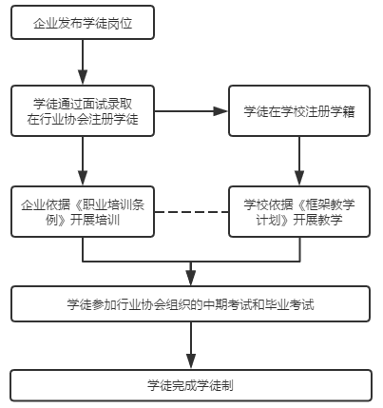

图1 德国“双元制”人才培养模式

从德国“双元制”职业教育特点可以看出，发达国家教育水平的提升，除了政府和法律的支持与保障外，与社会经济发展构成动态平衡，学校紧贴企业生产需要，企业高度参与学校教育教学，产教是深度融合密不可分的[2]。

3.2高职教育产教融合对策思考

做好高职教育产教融合、校企合作工作，关系到学校人才培养质量、企业生产效益和国家经济发展，是多方合作共赢的一件大事，合作各方都要积极应对，找准利益的共同点和切入点，保障合作顺利开展并取得实效。

3.2.1明确政、校、企应尽职责

就政府而言，在顶层设计上给出一些指导性的意见，制定相关产教融合、校企合作方面的支持政策，给予合作院校和企业相应的经济、财政、土地等方面支持；就学校而言，在积极宣传国家政策的同时，主动与行业企业对接，了解企业存在的困难，帮助企业开展员工培训和技术革新，着力推动产教融合工作；就企业而言，针对存在的用工短缺问题，要分类别、分专业、分层次进行统计和分析，找出具体原因，积极配合学校在人才培养上多做工作。

3.2.2构建产教融合的体制机制

一是校企双方须签订“校企合作协议”，明确双方的权利、职责和义务，内容包含教学、管理、师资、基地、资金等方面，双方在协议框架内展开试点工作；二是校企联合成立“产教融合，校企合作”工作领导组、办公室、专业建设指导委员会等组织机构，全面指导、协调和落实各项工作任务；三是校企双方在研讨、论证的基础上形成一批工作制度和标准，为各项工作顺利开展提供有力遵循；四是形成一个良好的沟通渠道和规范的办事流程，校企双方就“产教融合，校企合作”中各项工作实行专人对接，专人落实。确保校企合作落到实处并取得实效。

3.2.3建立“工学结合”的人才培养模式

校企双方依据职业岗位需要，共同设计和制订具有“现代学徒制”特点的人才培养方案，构建“工学结合”的人才培养模式。实施“双主体”育人、“双课程”学习、“双导师”教学、“双基地”培训等。探索和实施“工学交替”的教学组织形式，全面实施工学结合的人才培养模式。“工学交替”课程教学体系如图2所示。

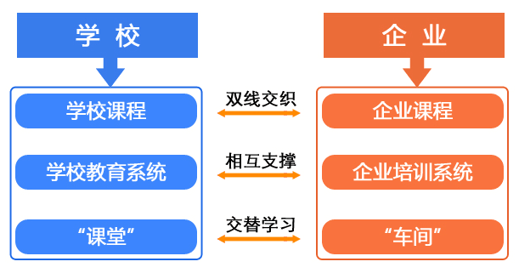

图2 “工学交替”课程教学体系

借助德国“双元制”职业教育的教学模式及其在教育教学过程中体现出来的教育理念，实施 “现代学徒制”人才培养模式改革，可以使产教融合、校企合作真正落地，实现“零距离”就业[3]，提高人才培养质量和就业稳定性。

**4结束语**

当前，产教融合、校企合作尽管存在诸多问题，但有效实施现代学徒制人才培养模式，校企共同借助顶层设计和国家政策支持，完善合作育人的体制机制，建立相应的制度和标准，有效推进招生招工一体化，优化“工学交替”课程教学体系建设，实施“双导师”和“双基地”的教学和培训措施，能使产教融合、校企合作落地生根，切实提升人才培养质量。

**参考文献：**

[1] 景仕荣，吴金铃.基于产教融合的高职院校校企合作长效机制研究.职教通讯，2017.10，10-13.

[2] 谭柳青.产教融合在高职教育中的探索与实践.中国职业技术教育，2015.05，87-89.

[3] 陈刚.产教融合视域下校企合作机制构建探讨.职教论坛，2017.11,60-62.